**CHƯƠNG 3: QUẢN LÝ THỜI GIAN**

**3.1. Phân bố tài nguyên và thời gian**

|  |  |  |  |
| --- | --- | --- | --- |
| **Công việc** | **Mã công việc** | **Ngày công** | **Nhân công** |
| **1.Lập kế hoạch cho dự án** |  | **10** | **1** |
| Tài liệu quản lý dự án | CV01 | 1 |  |
| Bản kế hoạch đảm bảo chất lượng | CV02 | 3 |  |
| Bản kế hoạch quản lý cấu hình | CV03 | 2 |  |
| Bản kế hoạch quản lý truyền thông và giao tiếp | CV04 | 2 |  |
| Bản kế hoạch quản lý rủi ro | CV05 | 2 |  |
| **2.Xác định yêu cầu** |  | **8** | **2** |
| Tài liệu yêu cầu chung cho hệ thống | CV06 | 1 |  |
| Tài liệu yêu cầu cho mỗi chức năng | CV07 | 1 |  |
| Biểu đồ usecase cho hệ thống | CV08 | 1 |  |
| Mô tả giao diện hệ thống | CV09 | 1 |  |
| Chi tiết cho usecase | CV10 | 1 |  |
| Các tài liệu khác | CV11 | 1 |  |
| Kiểm định lại chất lượng | CV12 | 2 |  |
| **3.Phân tích thiết kế** |  | **23** | **2** |
| Biểu đồ lớp | CV13 | 2 |  |
| Các biểu đồ cho hệ thống đăng nhập | CV14 | 2 |  |
| Các biểu đồ cho hệ thống quản lý nhân viên | CV15 | 2 |  |
| Các biểu đồ cho hệ thống quản lý sản phẩm, hoá đơn | CV16 | 2 |  |
| Các biểu đồ cho hệ thống tạo báo cáo thống kê | CV17 | 2 |  |
| Tài liệu thiết kế hệ thống | CV18 | 4 |  |
| Tài liệu thiết kế các hệ thống | CV19 | 2 |  |
| Bản thiết kế CSDL | CV20 | 4 |  |
| Kế hoạch cuối cùng | CV21 | 1 |  |
| Đề xuất thực hiện | CV22 | 1 |  |
| Kiểm định lại chất lượng | CV23 | 1 |  |
| **4.Hiện thực các chức năng** |  | **20** | **2** |
| Xây dựng hệ CSDL | CV24 | 2 |  |
| Xây dựng giao diện | CV25 | 2 |  |
| Xây dựng hệ thống nhập tài liệu | CV26 | 2 |  |
| Hệ thống quản lý nhân viên | CV27 | 2 |  |
| Hệ thống quản lý sản phẩm, hoá đơn | CV28 | 2 |  |
| Xây dựng hệ hỗ trợ tạo báo cáo thống kê | CV29 | 3 |  |
| Xây dựng hệ thống đăng nhập | CV30 | 4 |  |
| Tài liệu sử dụng | CV31 | 3 |  |
| **5.Tích hợp và kiểm thử** |  | **9** | **2** |
| Kế hoạch kiểm thử | CV32 | 1 |  |
| Kiểm thử chức năng | CV33 | 2 |  |
| Báo cáo kiểm thử chức năng đăng nhập | CV34 | 1 |  |
| Báo cáo kiểm thử chức năng quản lý nhân viên | CV35 | 1 |  |
| Báo cáo kiểm thử chức năng quản lý sản phẩm, hoá đơn | CV36 | 1 |  |
| Báo cáo kiểm thử chức năng báo cáo thống kê | CV37 | 1 |  |
| Báo cáo kiểm thử hệ thống | CV38 | 2 |  |
| **6.Tài liệu kết thúc dự án** | **CV39** | **1** | **1** |
| **7.Cài đặt và triển khai** | **CV40** | **2** | **1** |

*Bảng 3.1*: Phân bố tài nguyên và thời gian

**3.2. Danh sách các mốc thời gian quan trọng**

|  |  |  |  |
| --- | --- | --- | --- |
| **Công việc** | **Tháng 4/2022** | **Tháng 5/2022** | **Tháng 6/2022** |
| Hoàn tất quá trình thu thập yêu cầu | 1 |  |  |
| Hoàn tất quá trình phân tích hệ thống | 2 |  |  |
| Hoàn tất quá trình thiết kế |  | 3 |  |
| Hoàn tất quá trình xây dựng hệ thống |  | 4 |  |
| Hoàn tất quá trình tích hợp và kiểm thử |  |  | 5 |
| Hoàn tất quá trình cài đặt và triển khai |  |  | 6 |

*Bảng 3.2*: Danh sách các mốc thời gian quan trọng

**3.3. Ước lượng thời gian**

- **ML**: ước lược khả dĩ (thời gian cần thiết để hoàn thành công việc trong điều kiện “bình thường”)

- **MO**: ước lượng lạc quan (thời gian cần thiết để hoàn thành công việc trong điều kiện “lý tưởng”)

- **MP**: ước lượng bi quan (thời gian cần thiết để hoàn thành công việc trong điều kiện “tồi nhất”)

- Ước lượng cuối cùng tính theo công thức: **EST = (4ML + MO + MP)/6**

Đơn vị tính: Ngày

|  |  |  |  |  |
| --- | --- | --- | --- | --- |
| **Công việc** | **ML** | **MO** | **MP** | **EST** |
| CV01 | 1 | 1 | 1 | 1,00 |
| CV02 | 2 | 2 | 3 | 2,17 |
| CV03 | 1 | 2 | 2 | 1,34 |
| CV04 | 1 | 1 | 2 | 1,17 |
| CV05 | 2 | 1 | 2 | 1,83 |
| CV06 | 1 | 1 | 1 | 1,00 |
| CV07 | 1 | 1 | 1 | 1,00 |
| CV08 | 1 | 1 | 1 | 1,00 |
| CV09 | 1 | 1 | 1 | 1,00 |
| CV10 | 1 | 1 | 1 | 1,00 |
| CV11 | 1 | 1 | 1 | 1,00 |
| CV12 | 1 | 2 | 2 | 1.33 |
| CV13 | 1 | 1 | 2 | 1,17 |
| CV14 | 2 | 2 | 2 | 2,00 |
| CV15 | 1 | 2 | 2 | 1,33 |
| CV16 | 2 | 1 | 2 | 1,83 |
| CV17 | 1 | 1 | 2 | 1,17 |
| CV18 | 3 | 3 | 4 | 3,17 |
| CV19 | 2 | 2 | 2 | 2,00 |
| CV20 | 2 | 4 | 4 | 2,67 |
| CV21 | 1 | 1 | 1 | 1,00 |
| CV22 | 1 | 1 | 1 | 1,00 |
| CV23 | 1 | 1 | 1 | 1,00 |
| CV24 | 1 | 2 | 2 | 1,33 |
| CV25 | 2 | 2 | 2 | 2,00 |
| CV26 | 2 | 2 | 2 | 2,00 |
| CV27 | 1 | 2 | 2 | 1,33 |
| CV28 | 1 | 1 | 2 | 1,17 |
| CV29 | 2 | 3 | 3 | 2,33 |
| CV30 | 4 | 4 | 4 | 4,00 |
| CV31 | 3 | 3 | 3 | 3,00 |
| CV32 | 1 | 1 | 1 | 1,00 |
| CV33 | 1 | 2 | 2 | 1,33 |
| CV34 | 1 | 1 | 1 | 1,00 |
| CV35 | 1 | 1 | 1 | 1,00 |
| CV36 | 1 | 1 | 1 | 1,00 |
| CV37 | 1 | 1 | 1 | 1,00 |
| CV38 | 2 | 2 | 2 | 2,00 |
| CV39 | 1 | 1 | 1 | 1,00 |
| CV40 | 2 | 2 | 2 | 2,00 |

*Bảng 3.3*: Bảng công việc

**3.4. Biểu đồ Gantt tổng quát**

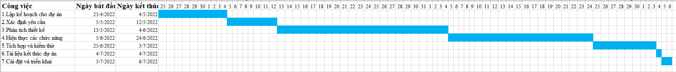

*Hình 3.1*: Biểu đồ Gantt tổng quát

**3.5. Biểu đồ Gantt chi tiết**

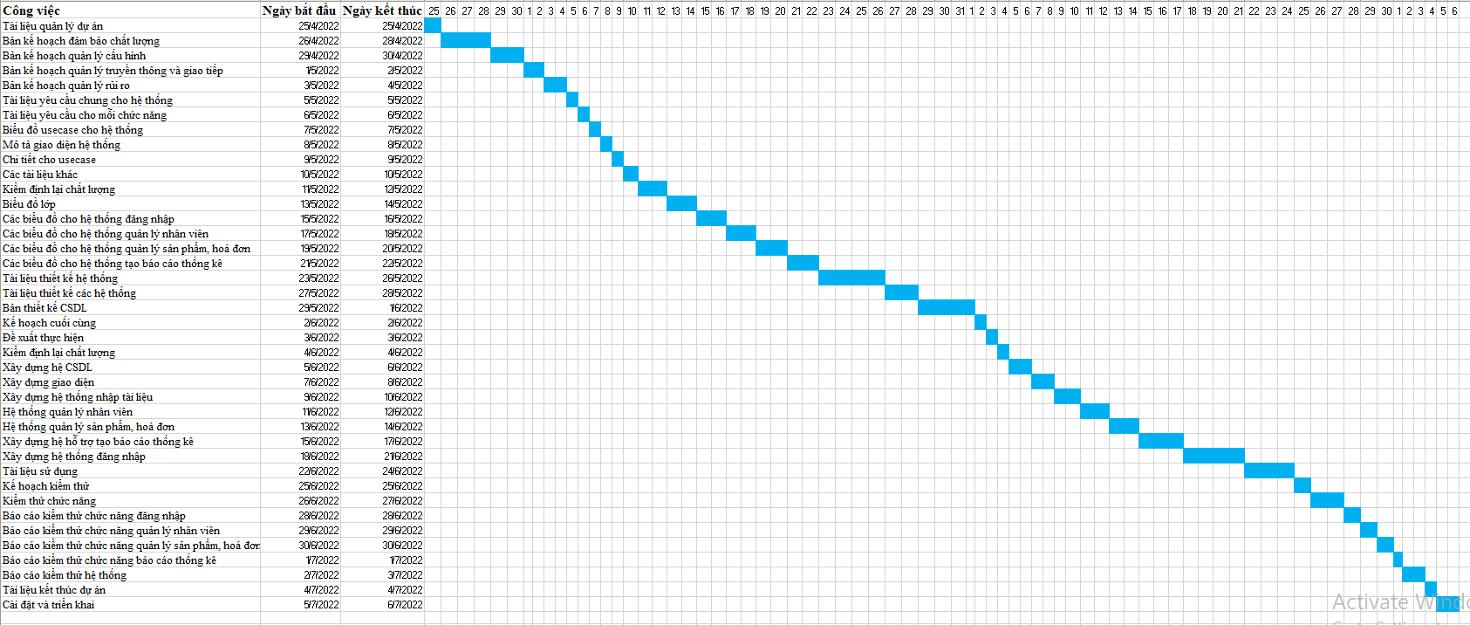

*Hình 3.2*: Biểu đồ Gantt chi tiết